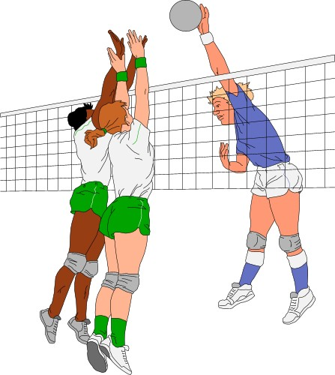

ПЕРВЕНСТВО ШКОЛЫ ПО ПИОНЕРБОЛУ
среди 5 - 9 классов
18 октября 2016 года

№ | КОМАНДЫ | 1 | 2 | 3 | 4 | Очки | Место  о
1 | 9  класс |  | 12:25 | 25:19 | 25:9 | 4 | II
2 | 8  класс | 25:12 |  | 25:10 | 25:8 | 6 | I
3 | 7  класс | 19:25 | 10:25 |  | 9:25 | 0 | IV
4 | 5-6  класс | 9:25 | 8:25 | 25:9 19 |  | 2 | III

I место - команда 8 класса
II место - команда 9 класса
III место - команда 5-6 класса
IV место – команда 7 класса

Пионербол – одна из любимейших игр детства. Можно сказать, что она является облегченной версией волейбола, так как поведение игроков на площадке, да и правила самой игры во многом схожи с волейбольными. Научиться играть в пионербол совсем не сложно. В него играют, начиная с самого раннего возраста.
18 октября 2016 года проводилось первенство школы по пионерболу.
В соревнованиях приняли участие команды учащихся 5 - 9 классов.
Дети с огромным удовольствием соревновались между собой. Во время игры каждый мог проявить лучшие черты своего темперамента и характера, природные способности.
Сплоченнее и сильнее оказалась команда 8 класса, которая и стала победителем.
По окончании соревнований участники были награждены грамотами.
г. Париж,
2016 г.

